Индивидуальный проект

Этап №1

Полякова Юлия Александровна

Содержание

# 1 Цель работы

Размещение на Github pages заготовки для персонального сайта.

# 2 Выполнение лабораторной работы

1. В домашней папке создаем пустой каталог bin. Устанавливаем последнюю версию hugo с github. Распаковываем архив и переносим загрузочный файл в папку bin. Создаем репозиторий на основе нужного шаблона и клонируем его себе в папку (рис. 1).

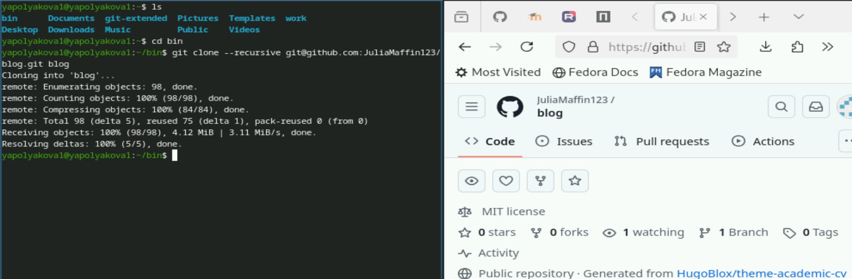

Рис. 1: Создание репозитория blog

1. Устанавливаем hugo через sudo (рис. 2)

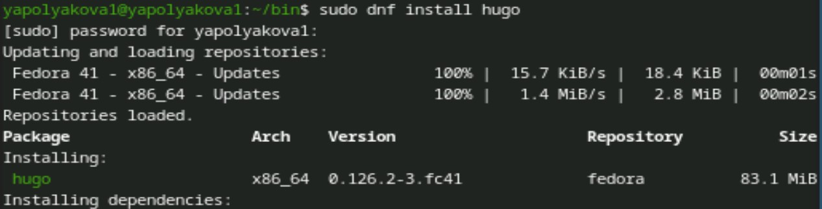

Рис. 2: Устанавливаем hugo

1. Создаем загрузочным файлом в ~/bin/blog сайт (рис. 3)

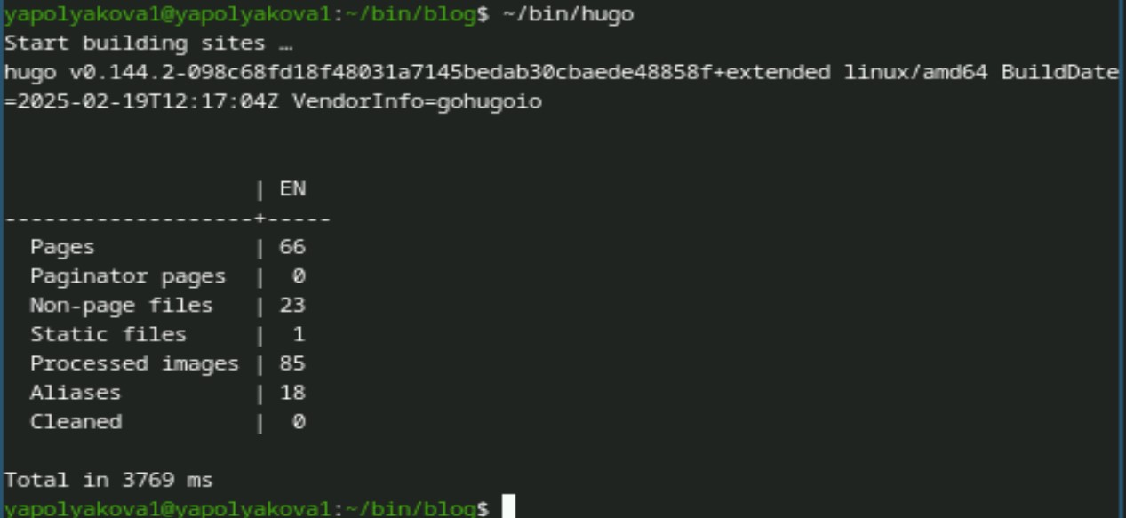

Рис. 3: Создание сайта

1. Удаляем папку public (рис. 4)

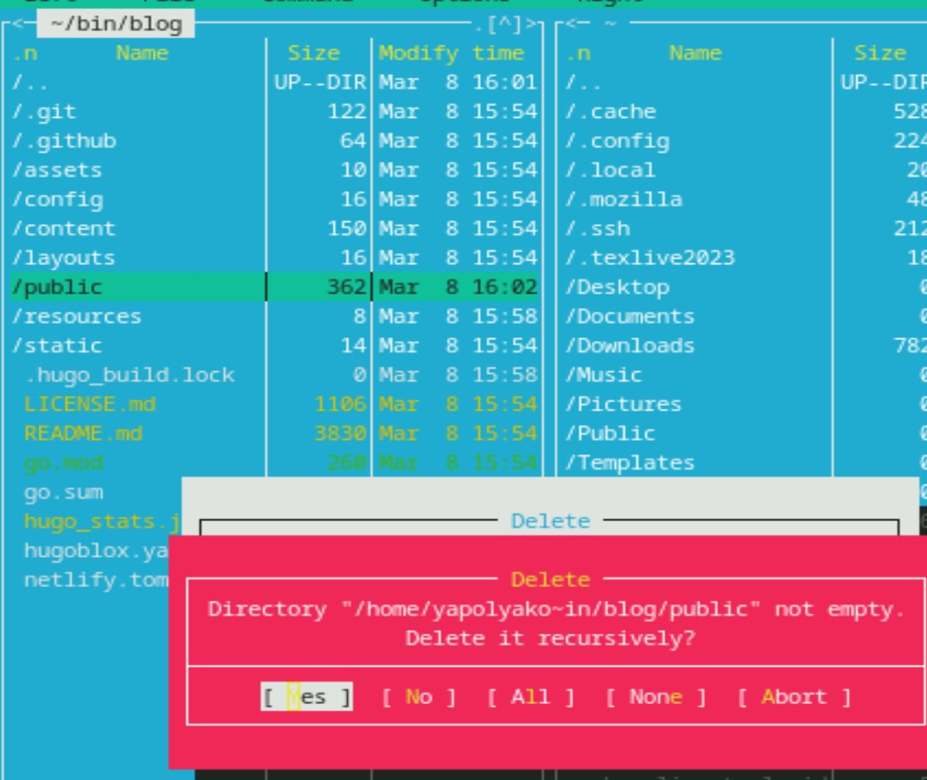

Рис. 4: Удаление public

1. Запускаем локальный сайт (рис. 5)

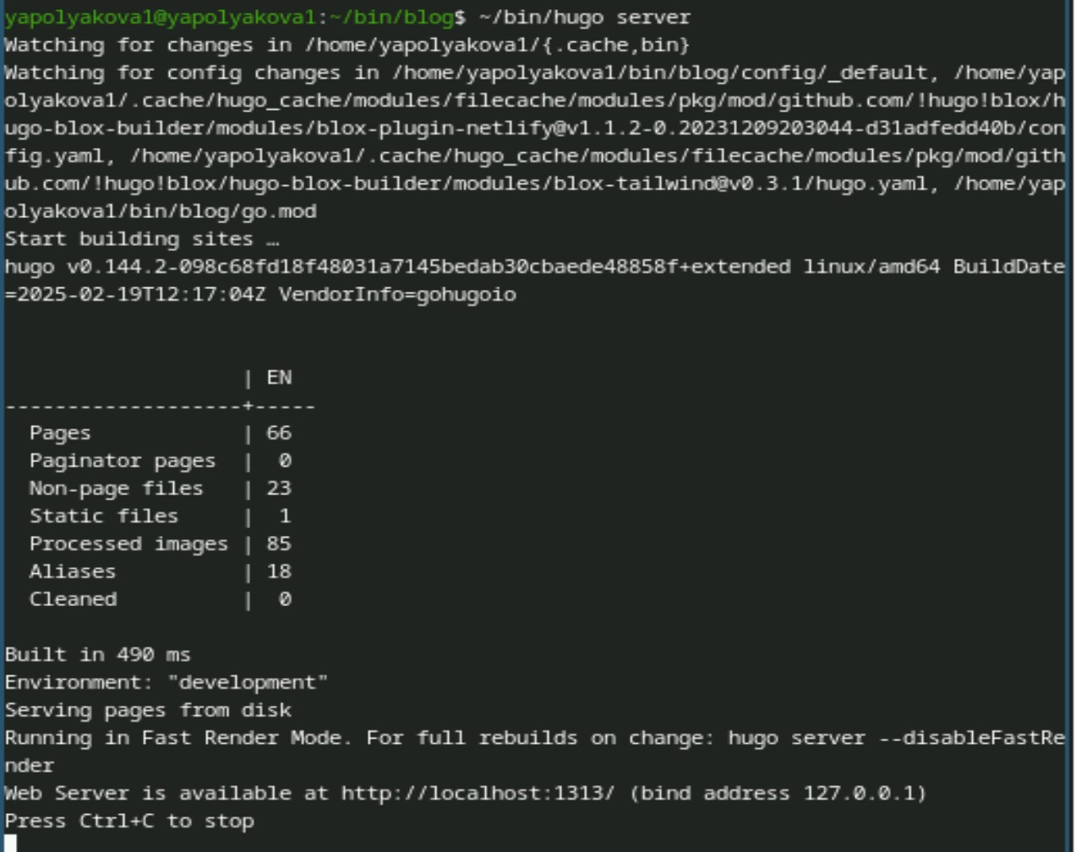

Рис. 5: Локальный сайт

1. Создаем пустой репозиторий в формате имя-на-github.github.io, клонируем его себе, проверяем ветку main, создаем README файл, добавляем все на сервер (рис. 6)

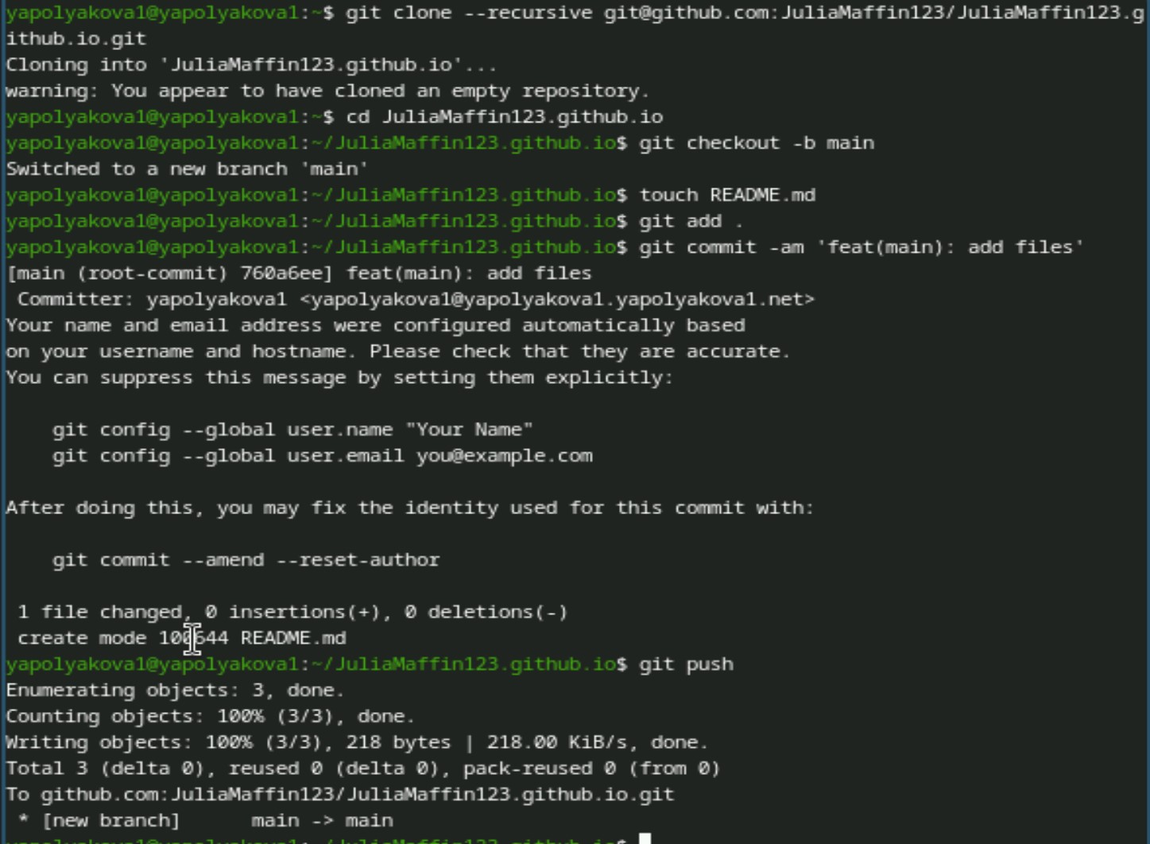

Рис. 6: Создание репозитория JuliaMaffin123.github.io

1. В ~/bin/blog С помощью submodule добавляем новый репозиторий в папку public (рис. 7)

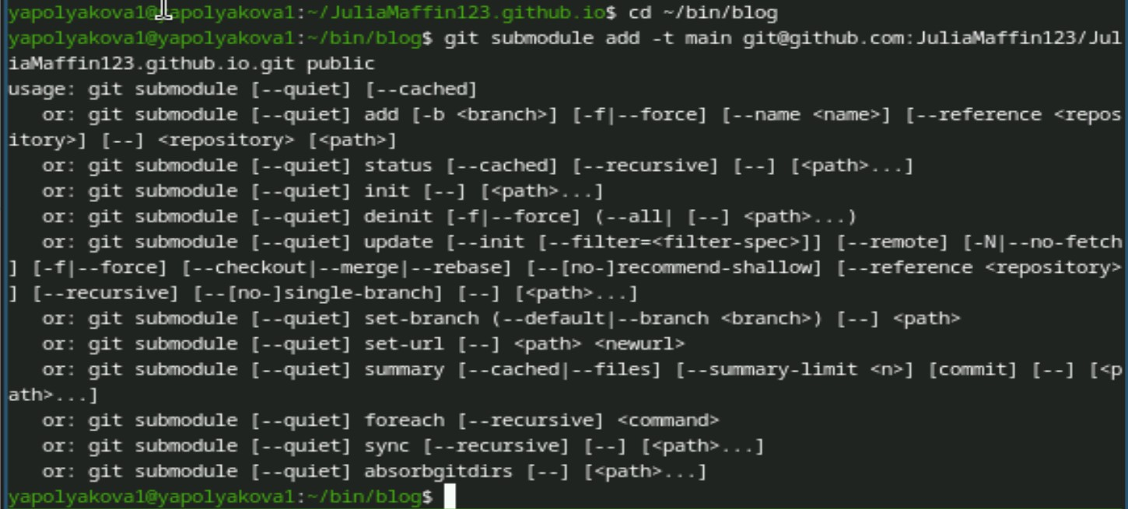

Рис. 7: submodule в public

1. Создаем сайт загрузочным файлом (рис. 8)

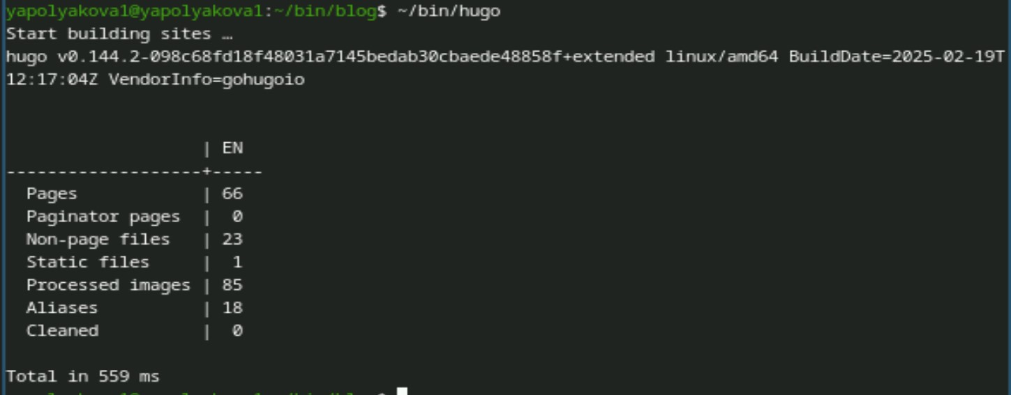

Рис. 8: Создание публичной страницы

1. Переходим в public и добавляем все файлы на сервер (рис. 9)

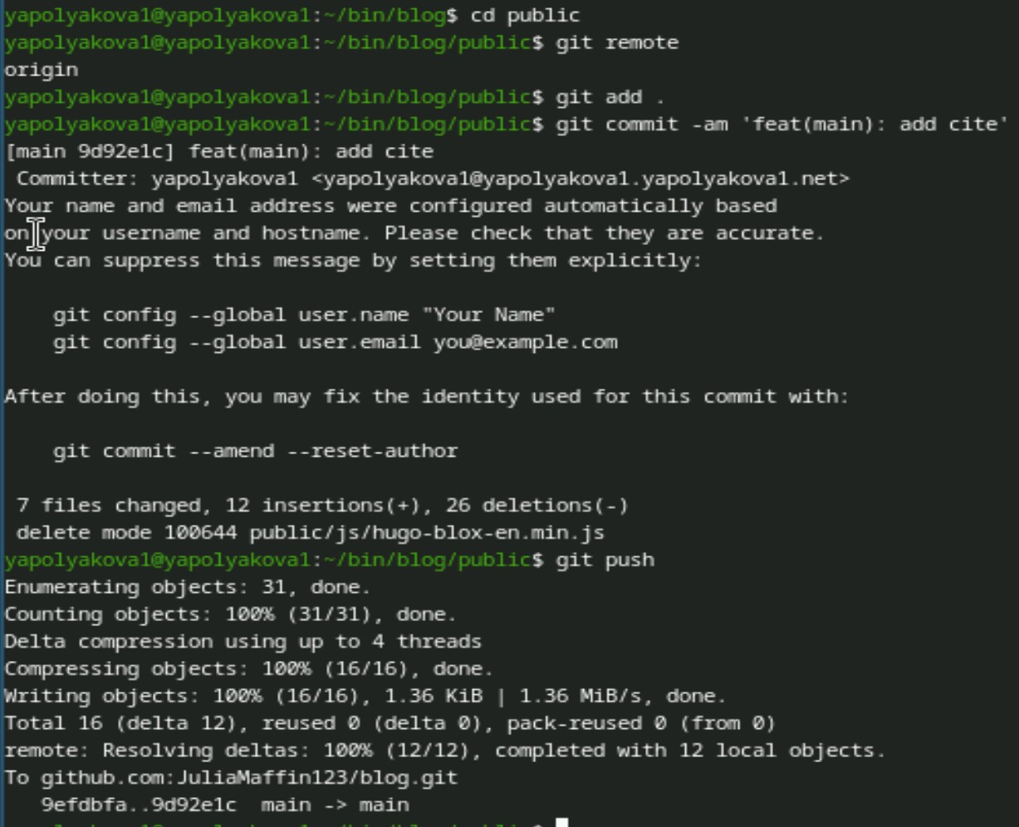

Рис. 9: Отправление файлов на сервер

1. В репозитории имя.github.io в github-pages можно найти ссылку на страницу (рис. 10)

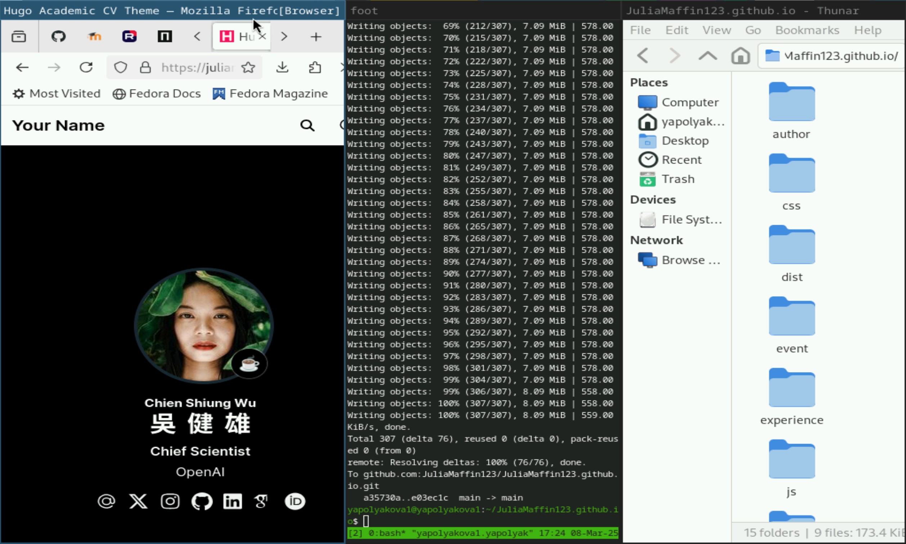

Рис. 10: Страница по адресу работает

# 3 Вывод

Была размещена на Github pages заготовка для персонального сайта.